**Федеральное агентство связи**

**Государственное бюджетное образовательное учреждение высшего профессионального образования**

**ордена Трудового Красного Знамени**

**Московский Технического университета связи и информатики**

**Лабораторная работа № 1 по дисциплине КТП**

Выполнил студент

Группы БСТ 1803

Корнеев.А.А

Вариант 12

Москва 2020

# Задание 1

## Постановка задачи

Написать функцию фильтрации студентов по средней оценке, так, чтобы на экран выводился список студентов, средний балл которых выше заданного. Средний балл, по которому будет проводиться фильтрация, вводится пользователем с клавиатуры.

## Формализация и уточнение задачи

Для решения задачи разработан модуль **mygroup.py**, содержащий функцию **print_students(groupmates)** и список **groupmates**.

Список **groupmates** состоит из нескольких элементов типа словарь имеющих следующие ключи:

* name – Содержит в себе имя студента
* surname – Содержит в себе фамилию студента
* exams – Содержит в себе список состоящий из строк, содержащих названия сданных студентом экзаменов
* marks – Содержит в себе список состоящих из чисел, обозначающих полученную студентом оценку за экзамен. Порядок оценок соответствует порядку экзаменов в exams.

Функция **print_students(groupmates)** принимает как входное значение список, соответствующий выше описанному **groupmates**. При вызове запрашивает у пользователя значение среднего балла и выводит записи тех студентов, чей средний балл выше заданного.

## Результат выполнения задания

Результат выполнения представлен в среде разработки языка Python IDLE на рисунке Рисунке 1

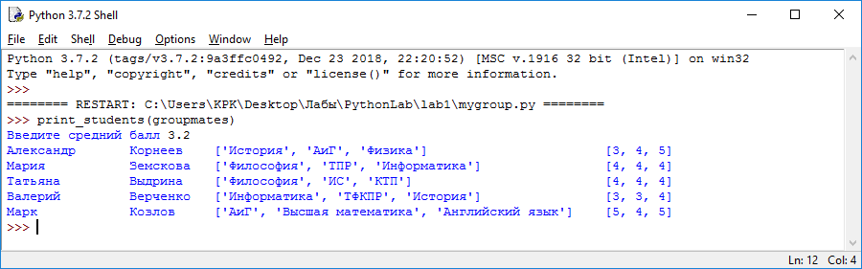

Рисунок – Результат выполнения первого задания

# Задание 2

## Постановка задачи

Создать и настроить проект веб-фреймворка Django. Запустить локальный сервер, созданный на этом фреймворке. Выполнить создание некольких пользователей в меню администратора, один из которых будет неактивным, а второй будет обладать правами суперпользователя.

## 2.2. Формализация и уточнения задания

Настройка проекта предполагает:

- Задание собственного имени автоматически созданной базе данных

- Создание таблиц баз данных с помощью команды **migrate**

- Создание первого суперпользователя через консоль с помощью команды **createsuperuser**

Запуск сервера производится командой **runserver**

Меню административного приложения находится по адресу <http://127.0.0.1:8000/admin/>.

## 2.3. Результат выполнения задания

Интерфейс административного приложения изображен на Рисунке 2

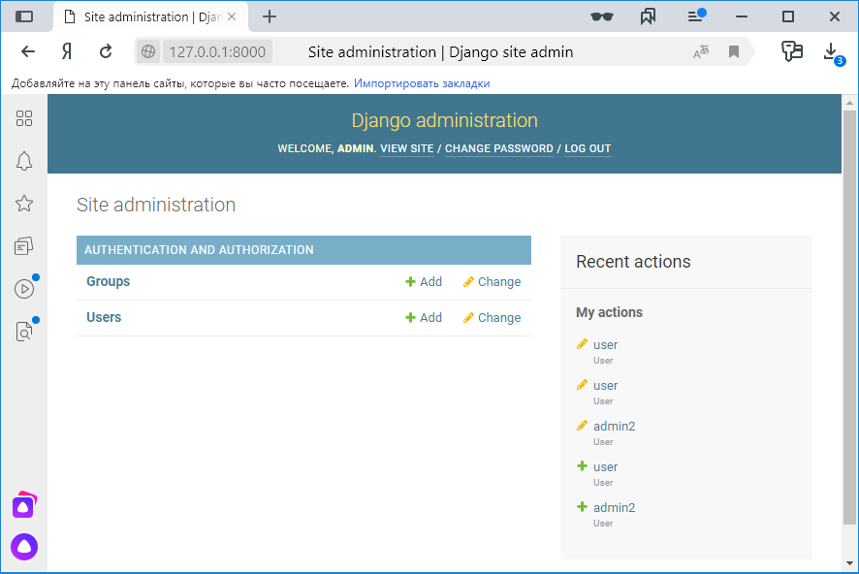

Рисунок - Интерфейс административного приложения

Таблица созданных пользователей изображена на Рисунке 3

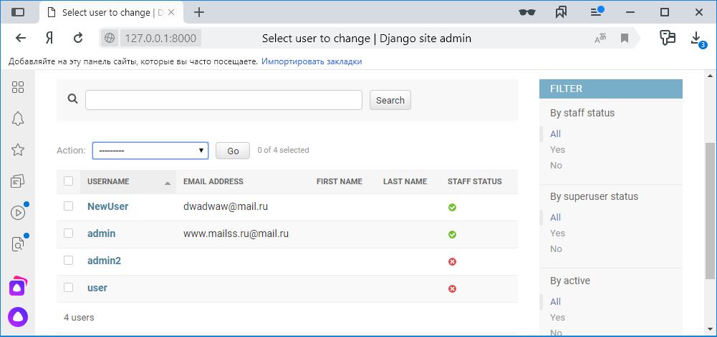

Рисунок - Таблица созданных пользователей

Таблица пользователей отфильтрованная, для показа неактивных пользователей изображена на Рисунке 4

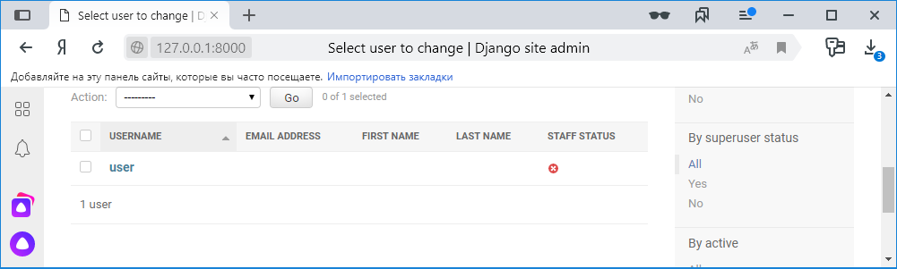

Рисунок – Таблица неактивных пользователей

Таблица пользователей, отфильтрованная для показа пользователей с правами суперпользователя изображена на Рисунке 5

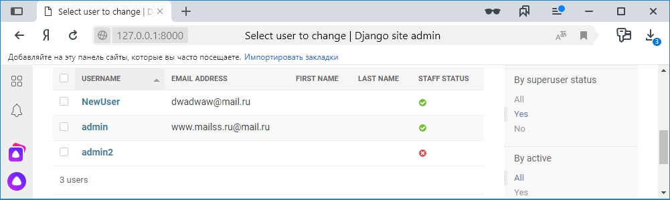

Рисунок – Таблица суперпользователей